**МИНОБРНАУКИ РОССИИ**

**Санкт-Петербургский государственный**

**электротехнический университет**

**«ЛЭТИ» им. В.И. Ульянова (Ленина)**

**Кафедра информационных систем**

отчет

**по курсовой работе**

**по дисциплине «Программирование»**

|  |  |  |
| --- | --- | --- |
| Студент гр. 4373 |  | Музыченко И.А. |
| Преподаватель |  | Глущенко А. Г. |

Санкт-Петербург

2024

**Цель работы.**

Создать интерфейс работы с несколькими программами в одном приложении.

**Основные теоретические положения.**

Внутреннее представление величин целого типа – целое число в двоичном коде. При использовании спецификатора signed старший бит числа интерпретируется как знаковый (0 – положительное число, 1 – отрицательное). Для кодирования целых чисел со знаком применяется прямой, обратный и дополнительный коды.

Представление положительных и отрицательных чисел в прямом, обратном и дополнительном кодах отличается. В прямом коде в знаковый разряд помещается цифра 1, а в разряды цифровой части числа – двоичный код его абсолютной величины. Прямой код числа −3 (для 16- разрядного процессора):

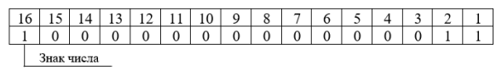

Обратный код получается инвертированием всех цифр двоичного кода абсолютной величины, включая разряд знака: нули заменяются единицами, единицы – нулями. Прямой код можно преобразовать в обратный, инвертировав все значения всех битов (кроме знакового). Обратный код числа −3:

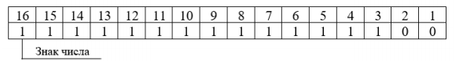

Дополнительный код получается образованием обратного кода с последующим прибавлением единицы к его младшему разряду. Дополнительный код числа −3:

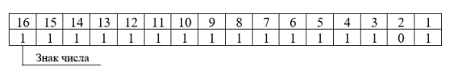

Увидеть, каким образом тип данных представляется на компьютере, можно при помощи логических операций: побитового сдвига (<<) и поразрядной конъюнкции (&).

putchar(value & mask ? '1' : '0'); // если 1, то возвращается 1, иначе 0

value <<= 1; // побитовый сдвиг влево на 1 бит

Putchar возвращает один символ в консоль. Альтернатива - cout. В представленном способе, маска - то, с чем сравнивается значение. И побитовый сдвиг применяется для value. Таким образом 1 бит будет сравниваться с каждым битом числа. Альтернатива - побитовый сдвиг вправо, но при этом нужно проводить данную операцию не над значением(единицей), а над маской (исходым числом, битовое представление которого нужно получить).

При сдвиге вправо для чисел без знака позиции битов, освобожденные при операции сдвига, заполняются нулями. Для чисел со знаком бит знака используется для заполнения освобожденных позиций битов. Другими словами, если число 25 является положительным, используется 0, если число является отрицательным, используется 1. При сдвиге влево позиции битов, освобожденных при операции сдвига, заполняются нулями. Сдвиг влево является логическим сдвигом (биты, сдвигаемые с конца, отбрасываются, включая бит знака).

Вещественные типы данных хранятся в памяти компьютера иначе, чем целочисленные. Внутреннее представление вещественного числа состоит из двух частей – мантиссы и порядка.

Для 32-разрядного процессора для float под мантиссу отводится 23 бита, под экспоненту – 8, под знак – 1. Для double под мантиссу отводится 52 бита, под экспоненту – 11, под знак – 1:

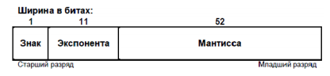

Увидеть, каким образом вещественные типы данных представляются в компьютере немного сложнее. Логические операции, которые использовались с int, для вещественных типов данных не подходят. Но это ограничение можно легко обойти, использовав объединения.

Объединения – это две или более переменных расположенных по одному адресу (они разделяют одну и ту же память). Объединения определяются с использованием ключевого слова union. Объединения не могут хранить одновременно несколько различных значений, они позволяют интерпретировать несколькими различными способами содержимое одной и той же области памяти.

С объединениями нужно быть острожным. Вся работа с памятью требует грамотного подхода. Более подробно с объединениями можно будет ознакомиться при изучении структур. Пока что объедения будут служить инструментом для работы с float и double.

Сортировка – процесс размещения элементов заданного множества объектов в определенном порядке. Когда элементы отсортированы, их проще найти, производить с ними различные операции. Сортировка напрямую влияет на скорость алгоритма, в котором нужно обратиться к определенному элементу массива.

Простейшая из сортировок – сортировка обменом (пузырьковая сортировка). Вся суть метода заключается в попарном сравнении элементов и последующем обмене. Таким образом, если следующий элемент меньше текущего, то они меняются местами, максимальный элемент массива постепенно смещается в конец массива, а минимальный – в начало.

Shaker sort – модификация пузырьковой сортировки. Принцип работы этой сортировки аналогичен bubble sort: попарное сравнение элементов и последующий обмен местами. Но имеется существенное отличие. Как только максимальный элемент становится на свое место, алгоритм не начинает новую итерацию с первого элемента, а запускает сортировку в обратную сторону. Алгоритм гарантирует, что после выполнения первой итерации, минимальный и максимальный элемент будут в начале и конце массива соответственно.

Comb sort (сортировка расческой) – ещё одна модификация сортировки пузырьком. Алгоритм был разработан специально для случаев, когда минимальные элементы стоят слишком далеко, или максимальные – слишком близко к началу массива. В сортировке расческой переставляются элементы, стоящие на расстоянии.

Сортировка вставками (insert sort) – алгоритм сортировки, в котором элементы массива просматриваются по одному, и каждый новый элемент размещается в подходящее место среди ранее упорядоченных элементов.

Общая суть сортировки вставками такова:

1)    Перебираются элементы в неотсортированной части массива.

2)    Каждый элемент вставляется в отсортированную часть массива на то место, где он должен находится.

Быстрая сортировка (quick sort) – одна из самых быстрых сортировок. Эта сортировка по сути является существенно улучшенной версией алгоритма пузырьковой сортировки.

Общая идея алгоритма состоит в том, что сначала выбирается из массива элемент, который называется опорным. От выбора опорного элемента не зависит корректность алгоритма, но в отдельных случаях может сильно зависеть его эффективность. Затем необходимо сравнить все остальные элементы с опорным и переставить их в массиве так, чтобы разбить массив на три непрерывных отрезка, следующие друг за другом: меньше опорного, раны опорному и больше опорного.

В изучаемых нами языках программирования между массивами и указателями имеется очень тесная связь.

Когда мы определяем в программе некоторый массив, например, переменная **Arr** без индексов представляет собой указатель на первый элемент массива в данном случае из 10 целых чисел (содержит адрес первого элемента массива). Если вывести на экран значение переменной **Arr**, мы увидим некоторое целое значение в шестнадцатеричном формате, соответствующее адресу первого элемента этого массива.

**Замечание**. Именно по этой причине в языке C++ отсутствует операция присвоения сразу всех значений одного массива другому (в некоторых других языках, например, в Pascal такая возможность имеется). Действительно, если имеются два массива

то попытка выполнить присвоение **A1 = A2**привела бы к тому, что переменная **A1** стала бы указывать на ту же область памяти, что и переменная **A2** (мы скопировали адрес из **A2**в **A1**, а не содержимое одного массива в другой).  Адрес, который хранился ранее в переменной **A1,** был бы утерян, что привело бы к утечке памяти (для десяти элементов массива **A1** в памяти было выделено место, но теперь мы “забыли”, где оно находится, то есть потеряли память). По этой причине подобные операции с массивами в языке C++ запрещены. Более того, запрещены любые изменения значения переменной массива.

Указателю, имеющему такой же базовый тип, как и элементы массива, можно присвоить массив следующим образом. Но обратное присвоение выполнить невозможно.

Такое присвоение невозможно, поскольку переменная массива – это константа, изменение которой запрещено.

Так как переменная массива является указателем на первый элемент массива, появляются дополнительные возможности по работе с массивами на основе использования арифметики указателей. Например, чтобы получить 5–й элемент массива **Arr**можно воспользоваться одним из следующих выражений:

**Arr[4]**или   *(**Arr + 4)**или**\*( p + 4)**

Первое выражение – это пример обычной индексации элементов массива. Во втором и третьем выражениях мы использовали арифметику указателей и с помощью операции + получили адрес пятого элемента массива. Затем с помощью операции * взяли значение по этому адресу и получили значение 5-го элемента массива. Обратите внимание на скобки в этих выражениях, если их не поставить и написать \***Arr + 4**или **\*p + 4**, то эти выражения будут равны значению первого элемента массива увеличенного на 4, так как операция * имеет больший приоритет, чем операция +.

Вот пример фрагмента программы для работы с массивом с помощью обычной индексации элементов массива. Этот фрагмент обеспечивает ввод элементов целочисленного массива с клавиатуры, вычисление квадратов значений элементов массива, а затем вывод элементов массива на экран:

Использование арифметики указателей при работе с массивами приводит обычно к уменьшению объема генерируемого кода программы и к уменьшению времени ее выполнения, то есть к увеличению быстродействия.

Поскольку указатель и имя массива, в большой степени, взаимозаменяемы, указатели можно индексировать, как обычные массивы. Можно создавать и массивы указателей.

Массив **M** – это трехэлементный массив указателей на целые значения, то есть каждый элемент этого массива представляет собой указатель на целое.

С помощью массивов указателей можно моделировать различные интересные конструкции данных. Например, пусть имеется квадратная матрица размерности 5 х 5 симметричная относительно главной диагонали. Для ее однозначного представления достаточно хранить в памяти  не все 25 элементов этой матрицы, а только 15 (например, элементы под главной диагональю вместе с элементами главной диагонали). Для этого можно предложить следующую конструкцию:

А это пятиэлементный массив указателей на символы, инициализированный некоторыми текстовыми строками:

Как это работает: когда компилятор встречает в программе некоторый текст, заключенный в кавычки, в памяти создается символьный массив соответствующей этому тексту длины и адрес этого символьного массива присваивается соответствующему элементу – указателю массива **Words**.

При работе со строками часто будет возникать потребность в поиске набора символа или слов (поиска подстроки в строке). При условии, что текст может быть крайне большим, хочется, чтобы алгоритм поиска подстроки работал быстро.

Самый простой способ подстроки в строке – Линейный поиск – циклическое сравнение всех символов строки с подстрокой. Действительно, этот способ первый приходит в голову, но очевидно, что он будет самым долгим.

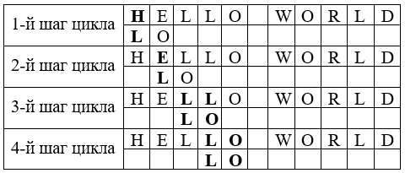

На первых двух итерациях цикла сравниваемые буквы не будут совпадать. На третьей же итерации, совпал символ ‘L’, это означает, что теперь нужно сравнивать следующий символ подстроки со следующим символом строки. Видно, что символы отличаются, поэтому алгоритм продолжает свою работу. На четвертой же итерации подстрока была найдена.

Если представить, что исходная строка непорядок больше и подстрока находится в конце строки (или вовсе отсутствует), то сразу видны минусы данного алгоритма.

Одним из самых популярных алгоритмов, который работает быстрее, чем приведенный выше алгоритм, является алгоритм Кнута-Морриса-Пратта (КМП). Идея заключается в том, что не нужно проходить и сравнивать абсолютно все символы строки, если известны символы, которые есть и в строке, и в подстроке.

Суть алгоритма: дана подстрока S и строка T. Требуется определить индекс, начиная с которого образец S содержится в строке T. Если S не содержится в T, необходимо вернуть индекс, который не может быть интерпретирован как позиция в строке.

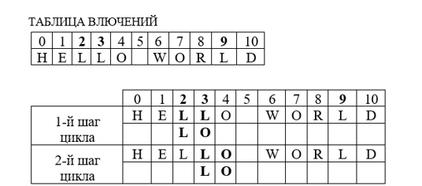

Хоть алгоритм и работает быстрее, по-прежнему необходимо сначала пройти всю строку, чтобы определить префиксы или суффиксы (вхождение (индексы) символов).

Алгоритм Бойера-Мура в отличие от КМП полностью не зависим и не требует заранее проходить по строке. Этот алгоритм считается наиболее быстрым среди алгоритмов общего назначения, предназначенных для поиска подстроки в строке.

Преимущество этого алгоритма в том, что ценной некоторого количества предварительных вычислений над подстрокой (но не над исходной строкой, в которой ведётся поиск), подстрока сравнивается с исходным текстом не во всех позициях (пропускаются позиции, которые точно не дадут положительный результат).

Поиск подстроки ускоряется благодаря созданию таблиц сдвигов. Сравнение подстроки со строки начинается с последнего символа подстроки, а затем происходит прыжок, длина которого определяется по таблице сдвигов. Таблица сдвигов строится по подстроке так чтобы перепрыгнуть максимальное количество символов строки и не пропустить вхождение подстроки в строку.

Правила построения таблицы сдвигов:

1)    Значение элемента таблицы равно удаленности соответствующего символа от конца шаблона (подстроки).

2)    Если символ встречается более одного раза, то применятся значение, соответствующее символу, наиболее близкому к концу шаблона.

3)    Если символ в конце шаблона встречается 1 раз, ему соответствует значение, равное длине образа; если более одного раза – значение, соответствующее символу, наиболее близкому к концу образа.

4)    Для символов, отсутствующих в образе, применяется значение, равное длине шаблона.

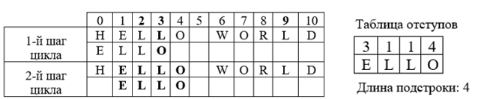

Сначала была построена таблица отступов и подсчитана длина подстроки. Затем начинается алгоритм поиска подстроки в строке. Сравнивает символ ‘L’ строки и ‘O’ подстроки. Элементы не совпадают, поэтому необходимо определить длину отступа. Символ ‘L’ присутствует в таблице отступа, длина отступа равняется 1. Подстрока смещается на 1 символ вперед. На следующей итерации подстрока найдена.

**Постановка задачи.**

Необходимо объединить все 4 лабораторные работы в единый проект. Нужно добавить инфраструктуру переключения между заданиями (интерактивное меню).

**Выполнение работы.**

**Код программы представлен в приложении А**.

**Блок скриншотов работы программы**

Выбор задания

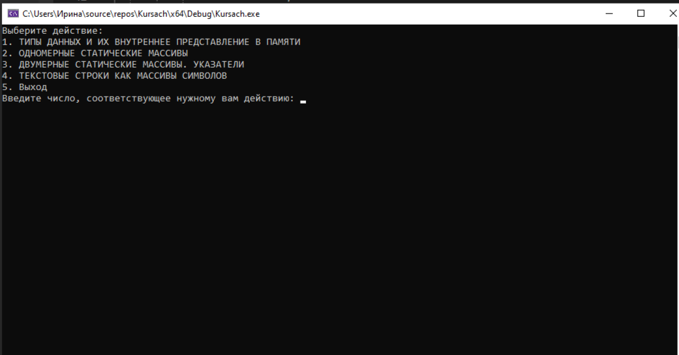

Приложение А

рабочий код

#include <iostream>

#include <windows.h>

#include <limits>

#include "Modules/dataTypes.h"

#include "Modules/arrays.h"

#include "Modules/pointers.h"

#include "Modules/strings.h"

using namespace std;

int checkInput(int floor = (numeric_limits<int>::min)(), int ceiling = (numeric_limits<int>::max)()) {

int num;

cin >> num;

while (cin.fail() || cin.peek() != '\n' || num > ceiling || num < floor) {

cin.clear();

cin.ignore((numeric_limits<streamsize>::max)(), '\n');

cout << "Введите корректное значение: ";

cin >> num;

}

return num;

}

void mainMenu() {

system("cls");

cout << "Выберите действие: " << endl;

cout << "1. ТИПЫ ДАННЫХ И ИХ ВНУТРЕННЕЕ ПРЕДСТАВЛЕНИЕ В ПАМЯТИ" << endl;

cout << "2. ОДНОМЕРНЫЕ СТАТИЧЕСКИЕ МАССИВЫ" << endl;

cout << "3. ДВУМЕРНЫЕ СТАТИЧЕСКИЕ МАССИВЫ. УКАЗАТЕЛИ" << endl;

cout << "4. ТЕКСТОВЫЕ СТРОКИ КАК МАССИВЫ СИМВОЛОВ" << endl;

cout << "5. Выход" << endl;

cout << "Введите число, соответствующее нужному вам действию: ";

}

int main() {

setlocale(LC_ALL, "");

SetConsoleCP(1251);

SetConsoleOutputCP(1251);

int choice;

do {

mainMenu();

choice = checkInput(1, 10);

switch (choice) {

case 1: {

system("cls");

dataTypes();

cout << endl;

break;

}

case 2: {

system("cls");

arrays();

cout << endl;

break;

}

case 3: {

system("cls");

pointers();

cout << endl;

break;

}

case 4: {

system("cls");

strings();

cout << endl;

break;

}

}

if (choice != 5)

system("pause");

} while (choice != 5);

}